养殖鲫鱼喂什么饲料，鲫鱼的常用饲料配方
鲫鱼它具有一定的营养价值，自己选择优质的鲫鱼饲料喂养，能够增强鱼的免疫能力和抗应激能力，科学防治鲫鱼的各种疾病因素，下面一起来学习鲫鱼养殖饲料的方法吧！
鲫鱼饲料自配料
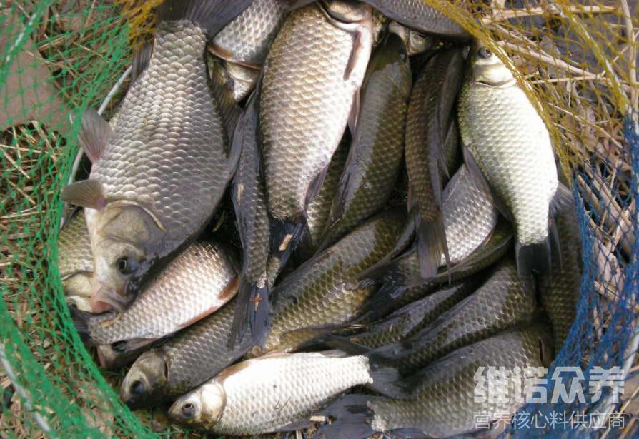
一、鲫鱼饲料配方：
1、鱼粉15%、豆粕粉38%、玉米胚芽饼8.2%、白面4.5%、麸皮34%、维诺鱼用多维0.1%，维诺霉清多矿0.1%，维诺复合益生菌0.1%。
2、鱼粉15%、菜柏29.4%、玉米胚芽饼30%、豆粕10%、米糠8%、豆油7%、卵磷脂0.3、维诺鱼用多维0.1%，维诺霉清多矿0.1%，维诺复合益生菌0.1%。
对于养殖鲫鱼的人们来说，简单的饲养配合饲料不仅降低成本，同时，增加经济收益，霉清多矿补充多种矿物质、微量元素，营养全面均衡，提高抵抗力，复合益生菌改善肠道菌群繁殖，成活率高，促进消化，提高肠道吸收率，增加体质。

